Q15 Scheda creata il 6 maggio 2024
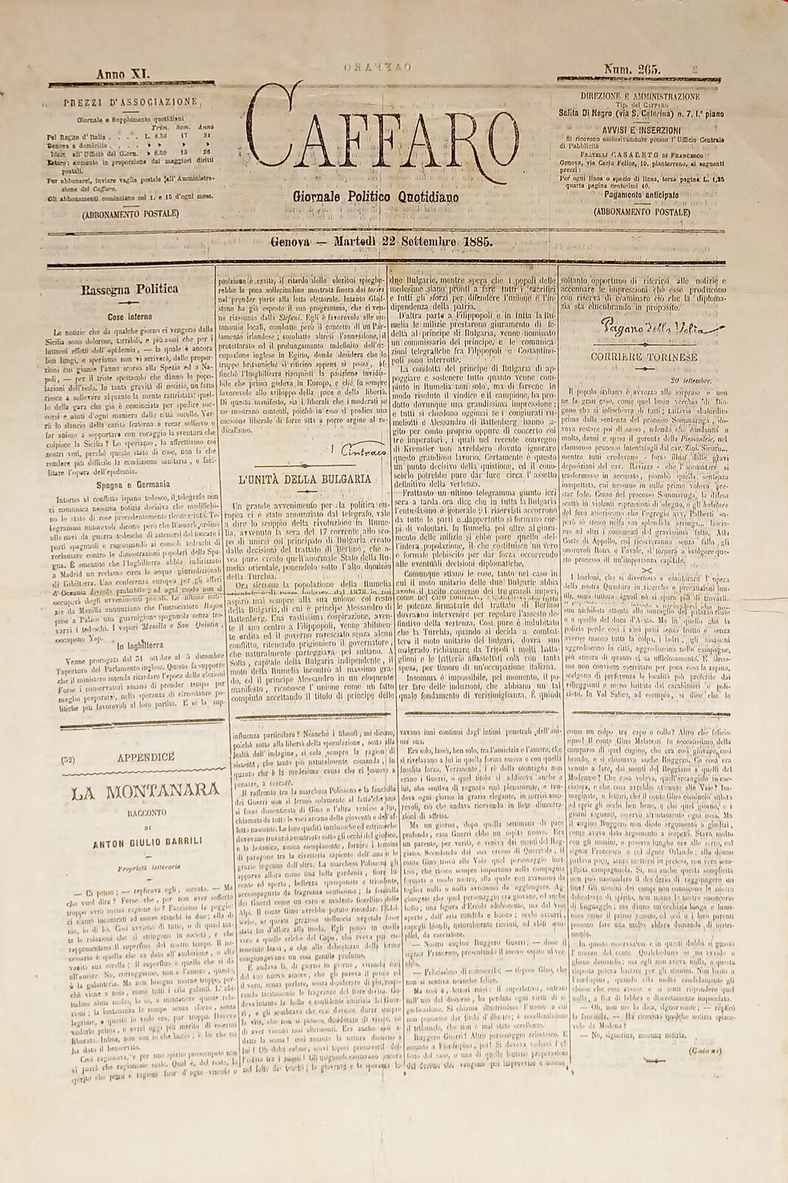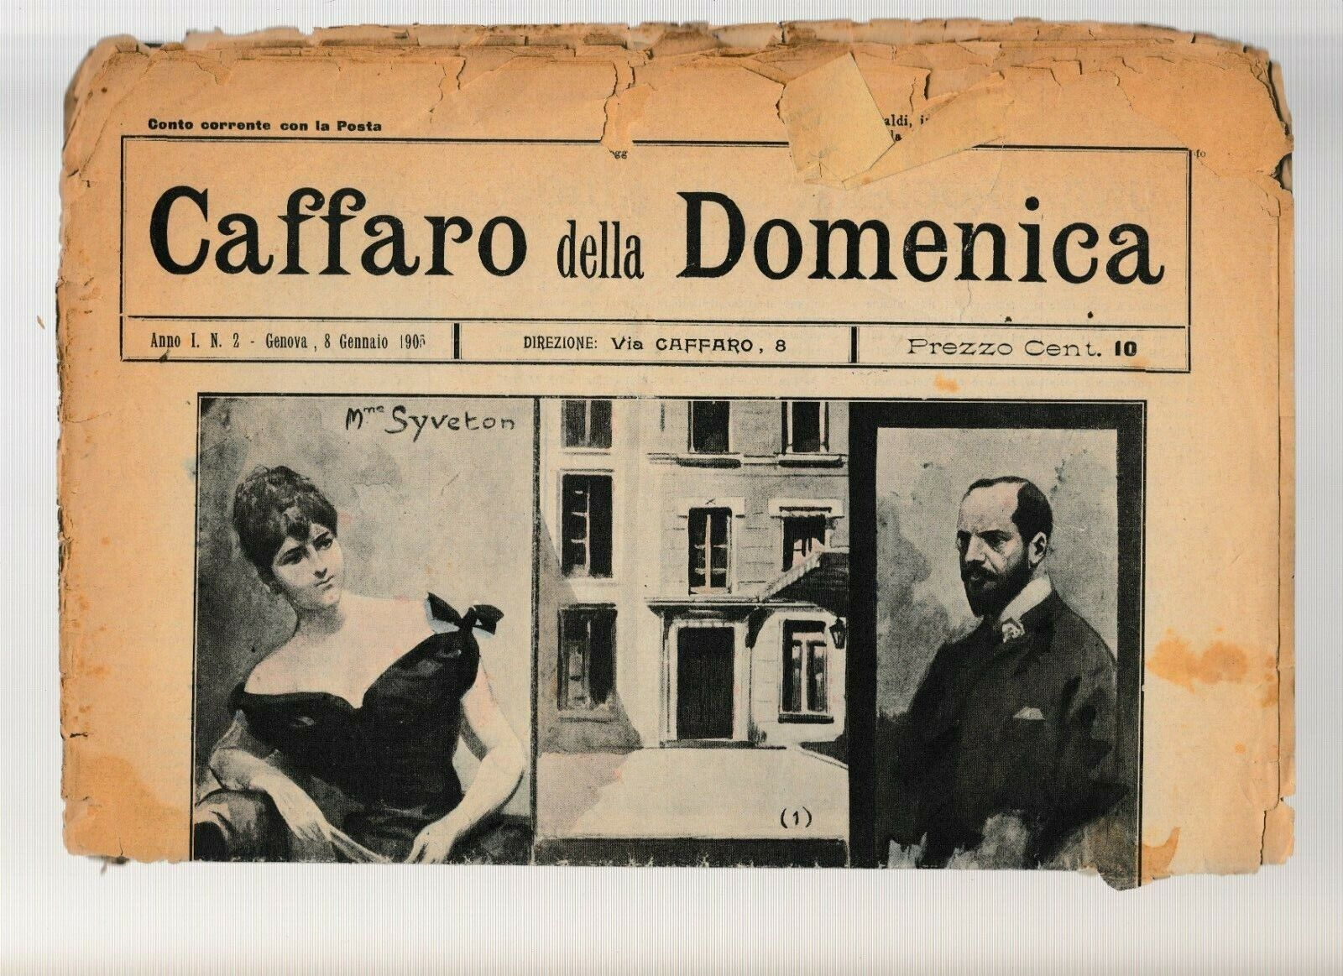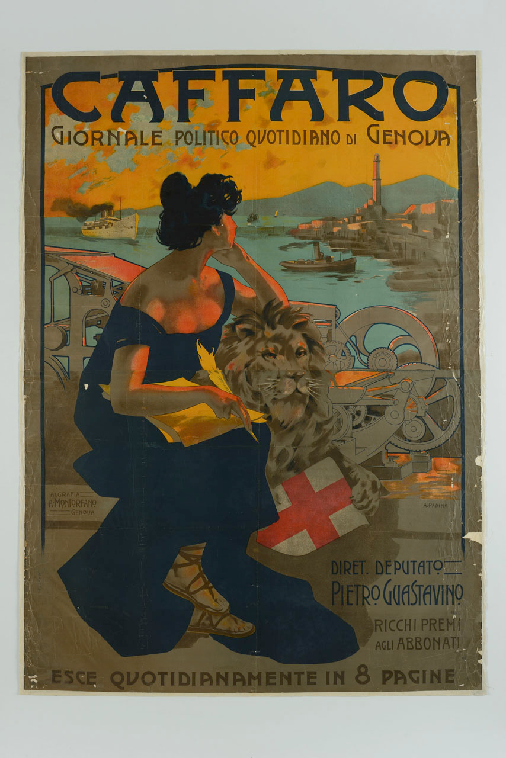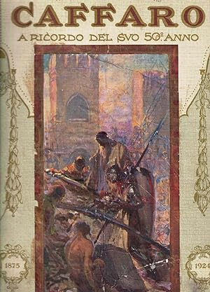
Descrizione storico-bibliografica
Il *Caffaro : giornale politico quotidiano. - Anno 1, n. 1 (gennaio 1875)-anno 69, n. 43 (settembre 1943). - Genova : [s. n.]. 1875-1943. – 56 volumi : ill., c. geogr. ; 60 cm. ((Sospeso: 1930-1942. - TO00203805
Dal 1931 al 1942 contenuto in: *Giornale di Genova [Q364]

*Caffaro. Supplemento. - Anno 1, n. 2 (1 dicembre 1875)-anno 31, n. 354 (23 dicembre 1905). - Genova : Lavagnino, 1875-1905. – 30 volumi ; 53 cm. ((Quotidiano. - Il formato varia. - BVE0197530

*Caffaro della domenica. - Anno 1, n. 1 (1 gennaio 1905)- . - Genova : Tip. del Giornale, 1905. – 1 volume ; 4. ((Settimanale. - CUBI 108778. - BNI 1905-2248. - CFI0349263

*Caffaro. - Ed. Cronaca di Imperia. - Anno 69, n. 1 (luglio 1943)-anno 69, n. 42 (settembre 1943). - Genova : [s. n.], 1943. – 1 volume. ((Quotidiano. - CFI0398240

*Caffaro. - Ed. Cronaca di Savona. - -anno 69, n. 42 (settembre 1943). - Genova : [s. n.], 1943. – 1 volume. ((Quotidiano. - Descrizione basata su: Anno 69, n. 3 (luglio 1943). - CFI0398246

*Caffaro. - Ed. Cronache della Riviera. - -anno 69, n. 39 (settembre 1943). - Genova : [s. n.], 1943. – 1 volume. ((Quotidiano. - Descrizione basata su: Anno 69, n. 28 (agosto 1943). - CFI0398243

*Caffaro nuovo : quotidiano del mattino. - Anno 1, n. 1 (11 ottobre 1949)-anno 8, n. 10 (marzo 1956). - Genova : Tip. Buona Stampa, 1949-1956. – 8 volumi : ill. ; folio. - CUBI 108779. - BNI 1949-6955. - CFI0349264

*Caffaro : settimanale d'informazione. – Nuova serie, anno 1, n. 1 (maggio 1971)-n. 7 (1971). - Genova : [s.n.], 1971. – 1 volume. - CFI0398254

*Caffaro : quaderno della Fondazione Caffaro di Genova. - 1989- . - Genova : [s.n.], 1989. – 1 volume : ill. ; 28 cm. ((Periodicità non determinata. - CFI0278228
Autore: Fondazione Caffaro

Soggetto: Liguria – Periodici; Politica - Italia - Periodici

Informazioni storico-bibliografiche
Fondato a Genova l'11 novembre 1875 da Anton Giulio Barrili, che lo guiderà sino al 1884, il nome della testata riprendeva quello dell'annalista genovese Caffaro di Rustico da Caschifellone. Sotto la direzione di Barrili il giornale ebbe tendenze repubblicane e liberali.^{[1]}
Dopo Barrili, la guida del giornale passò a Luigi Arnaldo Vassallo, noto con lo pseudonimo di Gandolin, a cui subentrò nel dicembre 1897 Pietro Guastavino, che ne era già stato collaboratore e redattore. Guastavino diresse il giornale sino al 21 febbraio 1909, giorno della sua morte: sotto la sua direzione il Caffaro si spostò su tendenze più conservatrici.^{[1]}
Il giornale sospese le pubblicazioni tra il 1930 ed il 1942. Il Caffaro, divenuto interventista e filofascista, chiuse definitivamente nel 1943.^{[2]}

Direttori
- 1875 - 1886 (non figura): Anton Giulio Barrili
- 1886 - 1889 (19 novembre, n.323): Giuseppe Pizzorni
- 1889 - 1891: Giovanni Ferdinando Resasco
- 1892 - 1894: Luigi Arnaldo Vassallo
- 1894 - 1897 (30-31 novembre): Prospero Aste
- 1897 (2-3 dicembre, n.334) - 1909 (27 febbraio): Pietro Guastavino
- 1910 (21 giugno) - 1930 (1º gennaio): Luigi Dameri
- 1943 (29 luglio) - 1943 (9 settembre): Luigi Dameri

Note
- GUASTAVINO, Pietro, in Dizionario biografico degli italiani, Roma, Istituto dell'Enciclopedia Italiana.
- ^ Il Caffaro, su Librinlinea.it. URL consultato il 25 agosto 2014.

Bibliografia
- Roberto Beccaria, I periodici genovesi dal 1473 al 1899, Genova, Prima cooperativa grafica genovese, 1994.
https://it.wikipedia.org/wiki/Il_Caffaro.

Giornale italiano con sede a Genova, fondato nel 1875 da Anton Giulio Barrili. Nel dicembre 1897 la direzione fu affidata a Pietro Guastavino, che ne era già stato collaboratore e redattore. https://catalogo.beniculturali.it/detail/HistoricOrArtisticProperty/0500675144.

Nel 1900 "viene stampato in tre edizioni, oltre al Supplemento quotidiano, che è giornale a sé" http://www.lfb.it/fff/editoria/test/c/caffaro.htm.

